**Московский государственный технический**

**Университет им. Н.Э. Баумана**

**Факультет «Информатика и системы управления»**

**Кафедра ИУ5 «Системы обработки информации и управления»**

Курс «Базовые компоненты интернет-технологий»

Отчет по лабораторной работе №1

«Изучение основных конструкций языка Python»

Выполнил:

студент группы ИУ5-31Б

Корецкий К.В.

Проверил:

Гапанюк Е.Ю.

2022 г.

**Задание**

Разработать программу для решения [биквадратного уравнения.](https://ru.wikipedia.org/wiki/%D0%A3%D1%80%D0%B0%D0%B2%D0%BD%D0%B5%D0%BD%D0%B8%D0%B5_%D1%87%D0%B5%D1%82%D0%B2%D1%91%D1%80%D1%82%D0%BE%D0%B9_%D1%81%D1%82%D0%B5%D0%BF%D0%B5%D0%BD%D0%B8#%D0%91%D0%B8%D0%BA%D0%B2%D0%B0%D0%B4%D1%80%D0%B0%D1%82%D0%BD%D0%BE%D0%B5_%D1%83%D1%80%D0%B0%D0%B2%D0%BD%D0%B5%D0%BD%D0%B8%D0%B5)

1. Программа должна быть разработана в виде консольного приложения на языке Python.
2. Программа осуществляет ввод с клавиатуры коэффициентов А, В, С, вычисляет дискриминант и ДЕЙСТВИТЕЛЬНЫЕ корни уравнения (в зависимости от дискриминанта).
3. Коэффициенты А, В, С могут быть заданы в виде параметров командной строки ( [вариант задания параметров приведен в конце файла с примером кода](https://github.com/ugapanyuk/BKIT_2022/blob/main/code/lab1_code) ). Если они не заданы, то вводятся с клавиатуры в соответствии с пунктом 2. [Описание работы с параметрами командной строки.](https://realpython.com/python-command-line-arguments/#the-command-line-interface)
4. Если коэффициент А, В, С введен или задан в командной строке некорректно, то необходимо проигнорировать некорректное значение и вводить коэффициент повторно пока коэффициент не будет введен корректно. Корректно заданный коэффициент - это коэффициент, значение которого может быть без ошибок преобразовано в действительное число.

**Текст программы**

**from math import sqrt**

**print("Input coefficients A, B, C (ex. '3 4 5' equals to 3x\u2074+ 4x\u00b2 + 5 = 0)")**

**while True:**

**try:**

**args = [float(i) for i in input().split()]**

**break**

**except:**

**print("Invalid args! Try again")**

**while(len(args)!=3):**

**if (len(args)<3):**

**print("Too few args! Try again")**

**if (len(args)>3):**

**print("Too much args! Try again")**

**args = [float(i) for i in input().split()]**

**solution = []**

**for i in range(0,2):**

**for j in range(0,2):**

**try:**

**x = (-1)**j*sqrt((-args[1]+(-1)**i*sqrt(args[1]**2-4*args[0]*args[2]))/(2*args[0]))**

**if x not in solution:**

**solution.append(x)**

**except:**

**pass**

**if len(solution)==0:**

**print("no roots")**

**else:**

**print("roots:")**

**for i in range(len(solution)):**

**print("{0:1}){1:>2}{2:.5f}".format(i, str(solution[i])[0] if solution[i]<0 else '', abs(solution[i])))**

**Экранные формы с примерами выполнения программы**

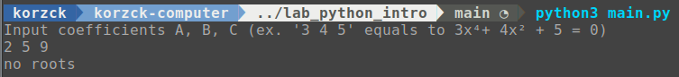

Проверка:

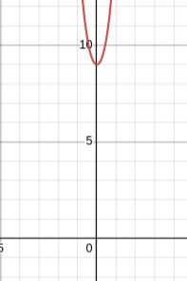

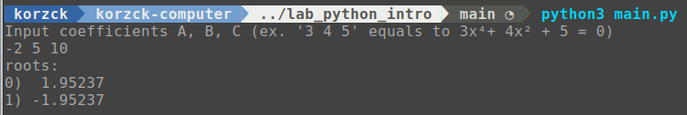

Проверка:

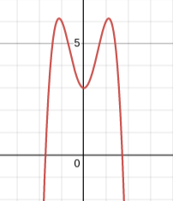

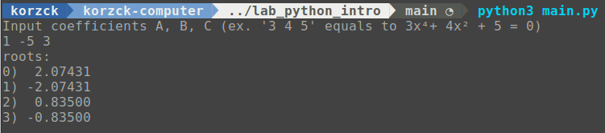

Проверка:

